강사 준비 가이드

지역 라이온스 지도력 연수회

목차

도입 1
강사의 역할 3
강사 자료 4
세션 시간표와 준비 4
강의실 배치 15
추천하는 연수 형식 17
평가 18

도입

이 가이드의 목적은 지역 라이온스 지도력 연수를 효과적으로 실시할 수 있도록 꼭 필요한 정보, 도구, 자료를 제공하는 것이다. 연수를 준비하는 정보, 추가 강사진, 그리고 각 세션에 대한 귀하의 실습장을 제공한다.

특정 세션의 내용에 대한 정보는 라이온스클럽 홈페이지의 ‘지역 라이온스 지도력 연수회 교과과정 자료’를 참고하도록 한다. 이 링크는 지역 지도력 연수회에 대한 현재 강사와 참가자 지침서로 연결시켜 준다.

지역 라이온스 지도력 연수회 –
교과과정 개요

프로그램 목적:

지역 라이온스 지도력 연수회는 다음 목적을 달성하기 위해 고안되었다.

- 클럽 회원들이 지도자직을 추구하도록 격려.

- 클럽 지도자들이 클럽 운영, 문제 및 기회 등에 익숙케 함.

- 직책을 성공적으로 수행하는데 필수적인 지도력 능력을 증진.

- 클럽을 보다 나은 방법으로 봉사하는 방법에 대한 깊은 이해를 육성.

강사의 역할

귀하는 강사이자 상호활동의 진행자 역할을 요청받을 것이다. 이 연수를 주관할 강사가 수행해야 할 사항은 다음과 같다. 강사가 각 분야에서 반드시 전문가여야 하는 것은 아니지만, 아래에 나열된 기술에 능숙해지는 것이 중요하다.

- 간결한 강의 제공
- 대화형 학습 환경에서 문답의 시간을 갖고 의미있는 그룹 토론을 하며 그룹 활동을 주관하면서 참가자들과 교류
- 학습자의 행동 통솔
- 연수 환경 및 세션 실행계획 관리
- LCD 프로젝터를 사용해 파워포인트 슬라이드 활용

강사 자료

지역 라이온스 지도력 연수회를 진행하는 강사는 각 세션의 강사 가이드와 함께 파워포인트 프레젠테이션을 사용한다. 각 슬라이드는 유연한 강의계획과 전달 방법으로 연수를 실시하는 강사를 지원하도록 고안되었다. 각 세션의 파워포인트에는 강의를 이끌어 줄 강사 노트가 포함되어 있다. 노트는 제의하는 발언, 대화형 활동을 위한 단계별 지침, 각 세션의 타이밍에 대한 권장 사항 및 사용할 유인물의 샘플을 포함한다. 다음 이미지는 핵심 요소를 식별하는 강사 가이드의 샘플 페이지이다.

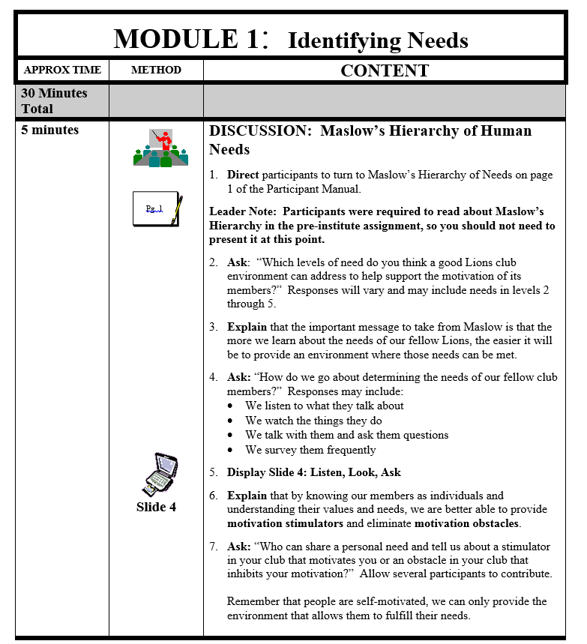
활동 시간
강사 노트
방법 상징
총 소요 시간

세션 시간표와 준비

아래 정보는 각 세션의 시간표와 준비에 필요한 준비물 목록이다. 이 개요는 각 세션의 미리보기이며, 각 세션의 내용과 강사 매뉴얼은 라이온스클럽 홈페이지의 ‘지역 라이온스 지도력 연수회 교과과정 자료’에서 확인할 수 있다.

참가자 자료를 컬러로 인쇄 할 필요는 없다.

각 세션 별로 아래의 시청각 장비가 필요할 것이다.
- 컴퓨터
- LCD 프로젝터와 스크린
- 플립차트와 마커
- 무선 마우스/레이저 포인터(선택사항)

세션 1: 오프닝 세션

세션 시간표
섹션 | 강의 개요 | 준비물
일상업무 및 세부 계획  (20:00) | 직원 및 강사 교육 | 의제
전체 그룹 용 아이스브레이크 및 준비 활동:  (30:00) | 활동: 강사 가이드에 제공된 목록에서 한 가지 이상 아이스브레이크 활동을 선택. | 자료 목록은 해당 활동을 참조.
그룹 나누기 (선택사항)  (5:00) | 아이스브레이크 활동 및 세부계획 세션을 그룹으로 진행된 경우, 그룹을 여러 소그룹으로 나눔.
시작 활동  (55:00- 60:00) | 활동: 매지컬 스텝스 또는 다른 팀 빌딩 활동. | 자료 목록은 해당 활동을 참조.
필요성 평가  (5:00) | 필요성 평가 | 의제
총 소요시간: 120:00

자료
준비완료! ()
강사 파워포인트
강사 지침서
참가자 지침서
플립차트
유인물:
필요한 유인물 또는 추가 자료에 대한 활동 목록을 참조.

세션 2: 라이온스 기본정보

세션 시간표
섹션 | 학습의 개요 | 준비물
도입  (20:00) | 프레젠테이션: 세션 개요  프레젠테이션/토의: 주목할 만한 사건 | 파워포인트 슬라이드  사전 과제  플립차트
제1 강좌: 임무 및 목적  (35:00) | 프레젠테이션/토의: 라이온스 임무서  활동: 협회의 목적 | 파워포인트 슬라이드  참가자 지침서
제2 강좌: 윤리강령  (30:00) | 프레젠테이션/토의: 라이온스 윤리강령  활동: 역할극 | 파워포인트 슬라이드  참가자 지침서
제3 강좌: 구조  (20:00) | 프레젠테이션/토의: 라이온스 구조  활동: 국제협회 구조 | 파워포인트 슬라이드  참가자 지침서  유인물  플립차트
결언  (15:00) | 프레젠테이션: 회원이 누리는 혜택/요약  활동: 브레인스토밍 혜택 | 파워포인트 슬라이드  참가자 지침서  플립차트
총 소요시간: 120:00

자료
준비완료! ()
강사 파워포인트
참가자 지침서
사전 과제(참가자가 지참)
플립차트
유인물:
라이온스 조직표

세션 3: 팀 협력

세션 시간표
섹션 | 학습의 개요 | 준비물
도입  (5:00) | 프레젠테이션: 세션 개요 | 파워포인트 슬라이드
제1 강좌: 팀의 특징  (10:00) | 프레젠테이션/토의: 팀의 특징 | 파워포인트 슬라이드  참가자 지침
제2 강좌: 팀 개발 4 단계  (85:00) | 프레젠테이션/토의: 터크만의 5단계 팀 개발  활동: 밧줄 또는 밧줄 안/밖 활동, 다음 단계로 팀을 이동하는 전략 | 파워포인트 슬라이드  참가자 지침서
결언  (20:00) | 프레젠테이션: 목표 검토  활동: 학습 그룹 팀 | 파워포인트 슬라이드  참가자 지침
총 소요시간: 90:00

자료
준비완료! ()
강사 파워포인트
참가자 지침서
활동 자료:
밧줄 활동 긴 밧줄 및 눈 가리개
밧줄 안/밖: 밧줄(60m)을 다양한 길이(100cm-450cm)로 자름

세션 4: 다양성

세션 시간표
섹션 | 학습의 개요 | 준비물
도입  (20:00) | 준비 활동: 귀하와 같은 분  프레젠테이션: 다양성 개요 | 파워포인트 슬라이드  참가자 지침서
제1 강좌: 문화 및 다양성  (20:00) | 활동: 다양성의 차원(다양성 바퀴) | 파워포인트 슬라이드  참가자 지침서  플립차트
제2 강좌: 다양성의 이점  (25:00) | 프레젠테이션: 역할극 | 파워포인트 슬라이드  역할극 활동 유인물  플립차트
제3 강좌: 도전 및 기회  (15:00) | 활동: 도전 및 기회 | 파워포인트 슬라이드  참가자 지침서
결언  (10:00) | 프레젠테이션: 라이온으로서 우리의 역할 | 파워포인트 슬라이드
총 소요시간: 90:00

자료
준비완료! ()
강사 파워포인트
참가자 지침서
유인물:
다양성 역할극
역할극 활동 유인물
세션 5: 지역별 문제 및 기회

세션 시간표
섹션 | 학습의 개요 | 준비물
도입  (15:00) | 토의/프레젠테이션: 개회 발언 | 참가자 지침서
제1 강좌:  (60:00) | 토의/프레젠테이션:  첫 날: 지역 및 지역적 문제와 기회에 관련된 주제를 식별하기 위해 이 시간을 사용.  셋째 날: 강사/코디네이터가 식별한 주제를 토의 및 제시 | 참가자 지침서
결언  (15:00) | 토의/프레젠테이션: 결언 및 토의 | 참가자 지침서
총 소요시간: 90:00

세션 6: 연설

세션 시간표
섹션 | 학습의 개요 | 준비물
도입  (5:00) | 프레젠테이션: 세션 개요 | 파워포인트 슬라이드  플립차트
제1 강좌:  연설 개요  (40:00) | 프레젠테이션/토의:  개요의 구성  활동: 연설의 개요 준비 | 파워포인트 슬라이드  참가자 지침서
제2 강좌:  연설 요령 및 기법  (40:00) | 프레젠테이션/토의:  시각, 음성, 언어 기법  활동: 대중연설 기법 | 파워포인트 슬라이드  참가자 지침서
결언  (5:00) | 프레젠테이션: 연설 기준 및 평가, 세션 요약 | 파워포인트 슬라이드  유인물
총 소요시간: 90:00

자료
준비완료! ()
강사 파워포인트
참가자 지침서
유인물:
연설 평가서

세션 7: 시간 관리

세션 시간표
섹션 | 학습의 개요 | 준비물
도입  (10:00) | 프레젠테이션: 세션 개요 및 시간 관리 사례 연구 | 파워포인트 슬라이드  참가자 지침서
제1 강좌:  시간 관리상의 장애 요소  (30:00) | 프레젠테이션/토의:  시간 관리상의 장애 요소  활동: 사례 연구 재검토 - 장애요소 | 파워포인트 슬라이드  참가자 지침서
제2 강좌:  효율적인 시간 관리 전략  (15:00) | 프레젠테이션/토의:  효율적인 시간 관리 전략 | 파워포인트 슬라이드  참가자 지침서
결언  (5:00) | 프레젠테이션: 세션 요약 | 파워포인트 슬라이드  참가자 지침서
총 소요시간: 60:00

자료
준비완료! ()
강사 파워포인트
참가자 지침서

세션 8: 개인 임무서

세션 시간표
섹션 | 학습의 개요 | 준비물
도입  (10:00) | 활동: 소리 내어 읽기 | 파워포인트 슬라이드  참가자 지침서
제1 강좌:  개인 사명서 작성  (45:00) | 프레젠테이션/토의:  그룹 브레인스토밍  활동:  1. 자신의 가치 정립  2. 미래의 시각화  3. 자신의 임무서 작성하기 | 파워포인트 슬라이드  참가자 지침서
결언  (5:00) | 프레젠테이션: 이야기 또는 음악 | 강사 선택에 의해 결정
총 소요시간: 60:00

자료
준비완료! ()
강사 파워포인트
참가자 지침서

세션 9: 회원 동기 부여

세션 시간표
섹션 | 학습의 개요 | 준비물
도입  (10:00) | 프레젠테이션: 동기 부여 개요 | 파워포인트 슬라이드
제1 강좌:  필요성 확인  (30:00) | 프레젠테이션/토의:  - 매슬로우의 욕구 단계 이론  - 맥그리거의 X이론과 Y이론  활동:  - 동기 부여 대화  - 동기 부여 대화(계속) | 파워포인트 슬라이드  참가자 지침서  유인물
제2 강좌:  자극과 장애물  (40:00) | 프레젠테이션/토의:  자극과 장애물  활동: 클럽회원에 동기 부여 | 파워포인트 슬라이드  참가자 지침서  사전 과제 설문 조사
결언  (10:00) | 프레젠테이션: 목표 검토 | 파워포인트 슬라이드  참가자 지침서
총 소요시간: 90:00

자료
준비완료! ()
강사 파워포인트
참가자 지침서
유인물:
동기 부여 대화 유인물(계속)

세션 10: 목표 설정

세션 시간표
섹션 | 학습의 개요 | 준비물
도입  (20:00) | 프레젠테이션: 세션 개요  활동: 이동 표적 | 파워포인트 슬라이드  플립 차트/크레용
제1 강좌:  목표설정 및 우선 순위  (50:00) | 프레젠테이션/토의:  목표 진술  활동:  - 목표 결정  - 목표 관리  - 목표 우선 순위 | 파워포인트 슬라이드  참가자 지침서  풍선
제2 강좌:  기획 절차  (45:00) | 프레젠테이션/토의:  계획 수립  활동:  - 계획서 워크시트  - 실천 계획서 작성 | 참가자 지침서
결언  (5:00) | 프레젠테이션: 목표 검토 | 파워포인트 슬라이드
총 소요시간: 120:00

자료
준비완료! ()
강사 파워포인트
참가자 지침서
풍선 5-6개
크레용 1개

강의실 배치

연수를 시작하기 전에, 세션을 실시할 강의실 배치에 대해 생각해보는 것이 중요합니다. 고려할 사항:

- 연수받는 그룹의 규모와 문화. 그룹 인원이 10명 이하인가 20명 이상인가? 책상과 의자를 배치하는데 고려해야 할 문화적 기준은? 연수 참가자들이 특정 배열로 강의실을 배치하고자 하는가?

- 강의실 규모. 강의실의 대략적인 넓이와 구조를 파악한 후, 강의실 배치도를 그려보는 것이 도움이 될 수 있습니다. 이렇게 하면 활동, 자료, 장비와 관련된 결정을 내리는데 도움이 됩니다.

- 연수에 관련된 활동. 특정 규모의 공간과 공동작업을 필요로 하는 활동이 있는가? 그렇다면, 강의실을 어떻게 재배치할 것인가?

추천하는 좌석 배치
상호적이고 토론 위주인 지역 라이온스 지도력 연수 교과과정의 특성상 다음과 같이 제안한다.

좌석 배치: 무리

장점
- 소그룹 활동에 이상적이다.
- 강사가 소그룹과 대화하기 용이하다.
- 참가자들이 참여할 기회를 제공한다.
- 자유롭게 움직일 수 있다.

추천하는 연수 형식

다음 형식은 제안하는 3일 간 실시하는 지역 라이온스 지도력 연수회 교육 과정임:
 | 첫 날 | 둘째 날 | 셋째 날
도착  등록  4:30-6:00 pm  석식 | 8:00-8:30 am  최종 등록
 | 8:30-10:00 am  오프닝 세션 | 8:30-10:00 am  연설 | 8:30-10:30 am  대중연설 기법
 | 휴식 | 휴식 | 휴식
 | 10:15-12:15  라이온스 기본정보 | 10:15-11:15  시간 관리 | 10:45-12:15  지역별 문제 및 기회
11:15-12:15 pm
개인 임무서
 | 12:15-1:15 pm  중식 | 12:15-1:15 pm  중식 | 12:15-1:15 pm  중식
 | 1:15-3:15 pm  팀 협력 | 1:15-2:45 pm  회원 동기 부여 | 1:15-2:45 pm  폐회/ 평가
 | 3:15-4:45  다양성 | 2:45-4:45  목표 설정
 | 휴식 | 휴식
 | 5:00-6:30 pm  지역별 문제 및 기회 | 5:00-?? pm  연설준비
 |  | 축하 연회

평가

평가는 모든 연수 프로그램에서 중요한 부분입니다. 평가에서 수집된 정보는 연수의 내용, 자료, 형식, 강사, 프로그램의 전반적인 성공에 중요한 영향을 미칩니다.

참가자 평가서는 강사가 활용하기 위한 것입니다. 이 평가서는 다음과 같은 방법으로 사용하도록 합니다:

- 연수회 코디네이터가 참가자 평가서 서식을 연수의 첫 세션에서 참가자들에게 나누어주고, 각 세션을 마무리하는 즉시 평가서를 작성하도록 요청합니다.

- 참가자들은 평가서를 작성하여 마지막 세션이 종료되면 연수회 코디네이터에게 제출합니다.

참가자 평가서 사본은 다음 페이지에 이어집니다.

지역 라이온스 지도력 연수회

연수회 평가

연수회 장소: 연수회 개최일:

각 세션/과정의 중요성과 각 과정을 맡은 강사의 능력을 평가해 주십시오. 각 세션별로 내용의 중요성과 강사의 능력에 해당하는 숫자에 동그라미로 표시하십시오. 1: 최하-5:최고

세션 번호 | 세션 제목 | 내용의 중요성 | 강사의 능력
1. | 오프닝 세션 | 1 2 3 4 5 | 1 2 3 4 5
2. | 라이온스 기본정보 | 1 2 3 4 5 | 1 2 3 4 5
3. | 팀 협력 | 1 2 3 4 5 | 1 2 3 4 5
4. | 다양성 | 1 2 3 4 5 | 1 2 3 4 5
5. | 지역별 문제 및 기회 | 1 2 3 4 5 | 1 2 3 4 5
6. | 연설 | 1 2 3 4 5 | 1 2 3 4 5
7. | 시간 관리 | 1 2 3 4 5 | 1 2 3 4 5
8. | 개인 임무서 | 1 2 3 4 5 | 1 2 3 4 5
9. | 회원 동기 부여 | 1 2 3 4 5 | 1 2 3 4 5
10. | 목표 설정 | 1 2 3 4 5 | 1 2 3 4 5
11. | 지역별 문제 및 기회 | 1 2 3 4 5 | 1 2 3 4 5

지역 라이온스 지도력 연수회

연수회 평가

연수회 장소: 연수회 개최일:

- 연수회에서 가장 의미있었던 부분과 그렇게 생각하는 이유는?

- 본 프로그램의 향상을 위한 제안사항. (상세하게 설명)

- 귀 클럽 및 지구에서 활용할 본 연수회에서 얻은 핵심 아이디어 한가지. 본 아이디어를 공유할 방법.

4. 새로 습득한 지도 능력을 활용해 차기 2년간 성취하고자 하는 사항.

